Міністерство освіти і науки України
Національний університет «Запорізька політехніка»

кафедра програмних засобів

Звіт

з лабораторної роботи №3
з дисципліни «Агентно-орієнтоване програмування» на тему :
“Розробка агентів зі складною поведінкою в Python за допомогою фреймворку SPADE ”

Виконав:
студент групи КНТ – 132 Горлов Максим
Прийняв:
Доцент Подковаліхіна О.О

2026
Мета роботи
1. Ознайомитися з поняттям складної поведінки агентів
(Complex Behaviours) у мультиагентних системах.
2. Навчитися використовувати різні типи поведінки в SPADE:
послідовну (Sequential), циклічну (Cyclic), умовну (FSM) та таймерну (Periodic).
3. Реалізувати агентів, які можуть адаптувати свою поведінку залежно від умов середовища.
Завдання на лабораторну роботу:
5. Реалізувати агента для відстеження подій у системі (наприклад, зміни файлів у папці) та надсилання сповіщень через певні інтервали часу.
Хід роботи:
Код програми MonitorAgent.py (Агент відстежує папку watched_folder, кожні 15 секунд віпдравлє звіт. Якщо будуть зміни, буде повідомляти у консолі і також відправляє повідомлення іншому knock_knock2@xmpp.jp)
from spade.agent import Agent
from spade.behaviour import CyclicBehaviour, PeriodicBehaviour
from spade.message import Message
import asyncio
import os
import time
import json

WATCH_FOLDER = "./watched_folder"
RECEIVER = "knock_knock2@xmpp.jp"

class MonitorAgent(Agent):

# Постійна перевірка папки
class FolderWatcherBehaviour(CyclicBehaviour):
async def run(self):
current_files = set(os.listdir(WATCH_FOLDER))

if current_files != self.agent.previous_files:
added = current_files - self.agent.previous_files
removed = self.agent.previous_files - current_files

print("📂 Виявлено зміни у папці!")

change_info = {
"added": list(added),
"removed": list(removed),
"time": time.strftime("%X")
}

# Відправка іншому агенту
msg = Message(to=RECEIVER)
msg.body = json.dumps(change_info)
await self.send(msg)

print(f"📨 Повідомлення надіслано {RECEIVER}")
print(f"Деталі змін: {change_info}")

self.agent.previous_files = current_files

await asyncio.sleep(5)

# ⏰ Періодичний звіт
class ReportBehaviour(PeriodicBehaviour):
async def run(self):
print("⏰ Періодичний звіт")
print(f"🕒 Час: {time.strftime('%X')}")
print(f"📁 Кількість файлів: {len(self.agent.previous_files)}")
print("-" * 40)

async def setup(self):
print(f"🚀 MonitorAgent {self.jid} запущений")

if not os.path.exists(WATCH_FOLDER):
os.makedirs(WATCH_FOLDER)

self.previous_files = set(os.listdir(WATCH_FOLDER))

self.add_behaviour(self.FolderWatcherBehaviour())
self.add_behaviour(self.ReportBehaviour(period=15))

async def main():
agent = MonitorAgent("knock_knock1@xmpp.jp", "Joker123465")
await agent.start()
await asyncio.sleep(100)
await agent.stop()

if __name__ == "__main__":
asyncio.run(main())

Код програми ReceiverAgent.py (Приймає повідомлення про зміни.)
from spade.agent import Agent
from spade.behaviour import CyclicBehaviour
import asyncio
import json

class ReceiverAgent(Agent):

class ReceiveBehaviour(CyclicBehaviour):
async def run(self):
msg = await self.receive(timeout=30)
if msg:
data = json.loads(msg.body)
print("📩 Отримано повідомлення про зміни:")
print(data)
else:
print("⏳ Очікування повідомлень...")

async def setup(self):
print(f"🤖 ReceiverAgent {self.jid} готовий")
self.add_behaviour(self.ReceiveBehaviour())

async def main():
agent = ReceiverAgent("knock_knock2@xmpp.jp", "Joker1234657980")
await agent.start()
await asyncio.sleep(100)
await agent.stop()

if __name__ == "__main__":
asyncio.run(main())

Результат виконання програми

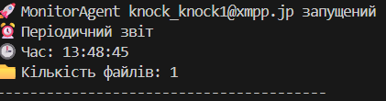
Рисунок 1.1 – Результат виконання програми MonitorAgent.py(Періодичний звіт через 15 секунд)

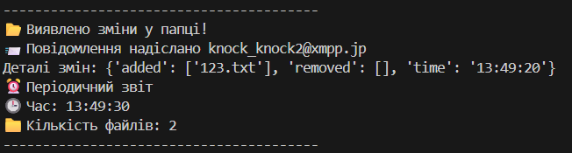
Рисунок 1.2 – Результат виконання програми MonitorAgent.py(Якщо було щось змінено у папці watched_folder)
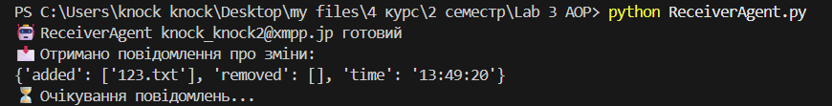
Рисунок 1.3 – Результат виконання програми ReceiverAgent.py(отримав повідомлення про зміни)
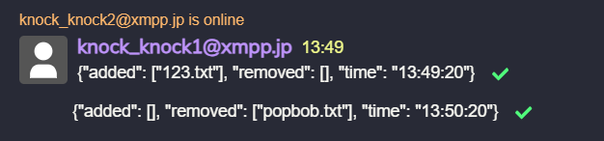
Рисунок 1.4 – Відображення на сайті

Відповідь на контрольні питання:
1. Які типи поведінки підтримує фреймворк SPADE? Наведіть приклади їх використання.
OneShotBehaviour — виконується один раз. CyclicBehaviour — постійний цикл. PeriodicBehaviour — виконується через інтервал часу. FSMBehaviour — робота через стани. SequentialBehaviour — послідовне виконання кількох дій.
2. У чому різниця між CyclicBehaviour і PeriodicBehaviour?
CyclicBehaviour працює безперервно а PeriodicBehaviour запускається через фіксований інтервал часу.
3. Як працює FSM (Finite State Machine) у SPADE? Які завдання можна вирішити з його допомогою?
FSM — це автомат зі станами. Агент переходить між станами за умовами. Можна реалізувати: протоколи переговорів, контроль доступу, складну логіку прийняття рішень.

4. Що таке агентна комунікація? Як агенти обмінюються повідомленнями у SPADE?
Це обмін повідомленнями між агентами через XMPP.
У SPADE агенти використовують Message і send() / receive().
5. Як додати поведінку до агента у SPADE? Опишіть основні кроки.
1. Створити клас поведінки (наприклад, CyclicBehaviour).
2. Реалізувати метод run().
3. У setup() додати через self.add_behaviour().
6. Що таке пріоритети завдань у мультиагентній системі? Як їх можна реалізувати?
Це важливість задач. Можна реалізувати через: чергу з пріоритетами, різні FSM-стани, перевірку важливості перед виконанням
7. Опишіть процес обробки повідомлень агентом у SPADE. Як працює функція receive()?
receive() очікує повідомлення в черзі агента. Якщо повідомлення є — повертає його. Якщо ні — повертає None після timeout.
8. Наведіть приклади практичного застосування мультиагентних систем у реальному житті.
Розподілені обчислення, розумні міста, логістика та маршрутизація, фінансові торгові боти, IoT-системи, моніторинг мереж.

